Звіт
про підсумки проведення самооцінювання якості

освітньої діяльності за напрямом
«Управлінські процеси закладу освіти»

Відповідно до Законів України «Про освіту» (стаття 41, частини 3 ст.48) та «Про повну загальну середню освіту» (стаття 42), Порядку проведення моніторингу якості освіти, затвердженим наказом Міністерства освіти і науки України 16 січня 2020 року № 54, зареєстрованим в Міністерстві юстиції України 10 лютого 2020 року за № 154/34437, Методики оцінювання освітніх і управлінських процесів ЗЗСО, наказу МОНУ «Про затвердження методичних рекомендацій з питань формування внутрішньої системи забезпечення якості освіти у ЗЗСО» від 30.11.2020 №1480, Стратегії розвитку Цвітоського ліцею на 2020-2025 роки, Річного плану роботи на 2022-2023 н. р., Положення про внутрішню систему забезпечення якості освіти в Цвітоському ліцеї, наказу, , наказу Цвітоського ліцею від 03.10.2022 №156-о «Про створення груп та проведення самооцінювання якості освіти у 2022-2023 навчальному році», з метою розбудови внутрішньої системи забезпечення якості освітньої діяльності та якості освіти в закладі, постійного підвищення якості освітньої діяльності, використання системного підходу до здійснення моніторингу на всіх етапах освітнього процесу протягом квітня було проведено вивчення та самооцінювання управлінських процесів закладу освіти робочою групою в складі : Аврамчук В.М.. – заступник директора з навчально-виховної роботи, голова робочої групи , Бондарук А.І.., заступник директора з виховної роботи, заступниик голови робочої групи, Сімонян Т.В., практичний психолог, соціальний педагог, Василькова Т.Б., учитель початкових класів, Гнатюк Алла- член батьківської ради 6 класу(за згодою), Сукач Дарія- член учнівського самоврядування.
Члени робочої групи протягом квітня заповнювали форму спостереження, вивчали документацію закладу та результати анкетування учасників освітнього процесу (батьків, педпрацівників, учнів).
Результати вивчення напряму «Управлінські процеси закладу освіти» наведено в таблиці:

НАПРЯМ 4. УПРАВЛІНСЬКІ ПРОЦЕСИ ЗАКЛАДУ ОСВІТИ
4.1. Наявність Стратегії розвитку та системи планування діяльності закладу, моніторинг виконання поставлених цілей і завдань
В закладі наявна Стратегія розвитку, яка є функціональним документом (схвалена на засіданні педагогічної ради, затверджена в установленому порядку засновником). Стратегія розвитку враховує напрями освітньої діяльності, містить заходи з підвищення якості освітньої діяльності. Для розроблення було створено робочу групу в складі представників педагогічного колективу, батьківської громадськості, членів учнівського самоврядування. Під час роботи над Cтратегією (етап обговорення) були враховані всі
побажання учасників освітнього процесу. Стратегія закладу оприлюднена на сайті закладу в розділі «Планування діяльності закладу».
4.1.2. Річний план роботи закладу освіти реалізує стратегію розвитку, враховує освітню програму, результати самооцінювання
Річний план закладу освіти спрямований на реалізацію Стратегії розвитку. Річний план роботи закладу оприлюднено на сайті закладу в розділі «Планування діяльності закладу». Для розроблення річного плану було створено робочу групу в складі представників педагогічного колективу, батьківської громадськості, членів учнівського
самоврядування. Річний план враховує освітню програму, стратегію розвитку закладу.
До розроблення Річного плану роботи залучаються учасники освітнього процесу. Під час анкетування педагогічні працівники зазначили, що брали участь в розробленні таких документів:
□ стратегія розвитку закладу освіти – 9 (42,9%)
□ процедури внутрішньої системи забезпечення якості освіти закладу -8 (38,1%);
□ річний план роботи закладу -11 (52,4%);
□ освітня програма закладу-8(38,1%);
□ положення про академічну доброчесність -9(42,9%);
□ антибулінгова програма -5 (23,8%);
□ правила внутрішнього розпорядку-13 (61,9%);
□ в розробленні жодного документу участі не брав/брала -1(4,8%);
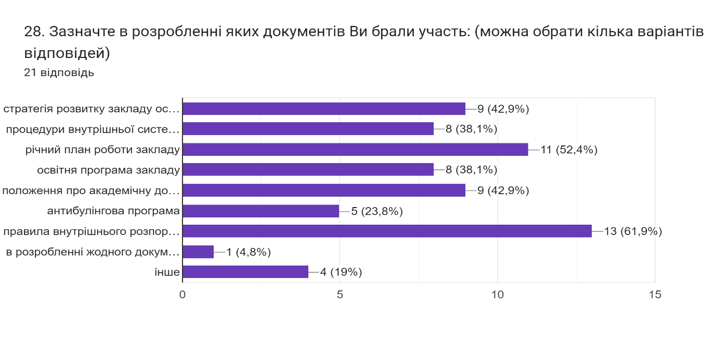
Здійснюється аналіз реалізації річного плану роботи за попередній навчальний рік, за потреби вносяться необхідні зміни.
Керівник закладу освіти здійснює аналіз річного плану роботи ( в річному плані закладу є розділ "Аналіз роботи закладу за минулий навчальний рік") та у разі потреби коригує його. В закладі практикується аналіз виконання річного плану роботи за минулий навчальний рік, результати аналізу враховуються при плануванні роботи на наступний навчальний рік та зазначаються в рекомендаціях щодо покращення роботи.
Отже, керівник та адміністрація закладу освіти аналізують реалізацію річного плану роботи та у розі потреби коригують його
Діяльність педагогічної ради закладу спрямована на реалізацію річного плану роботи закладу, річний план роботи та діяльність педагогічної ради узгоджуються між собою.
На засіданнях педагогічної ради розглядаються актуальні питання, що заплановані в Річному плані роботи закладу. Тематика засідань педагогічної ради відображена в помісячному Річному плані роботи .
В своїх анкетах педагогічні працівники зазначили, що актуальні питання діяльності закладу, рішення приймаються колегіально і демократично – Так – 81 %. Переважно так- 15 %) Лише один вчитель зазначив, що рішення не приймаються колегіально ( 4%).
На питання чи педагогічна рада функціонує системно, але помітна відсутність активності у педагогічних працівників під час прийняття рішення, педагогічні працівники дали наступні відповіді: Так- 9, 5%. Переважно так- 9,5 %. Переважно ні – 42, 9 %. Ні- 38, 1 %
Щодо питання системності в діяльності педагогічної ради відповіді вчителів розділилися наступним чином:
-відсутня системність, розглядаються виключно поточні питання - Переважно ні-14, 3%) Ні- 85, 7%.
4.1.3. У закладі освіти функціонує внутрішня система забезпечення якості освіти. Розроблено та оприлюднено Положення, що визначає стратегію (політику) та процедури забезпечення якості освіти. Щорічно проводиться комплексне самооцінювання освітньої діяльності, до якого залучаються учасники освітнього процесу. Отримані результати враховуються при плануванні роботи закладу освіти (стратегії, річному плані тощо).
В закладі розроблено та оприлюднено документ ( на сайті закладу), що визначає стратегію і процедури забезпечення якості освіти. Положення про ВСЗЯО всебічно описує систему освітнього процесу, містить критерії вивчення і оцінювання освітньої діяльності. Положення містить розділи: Стратегія та процедури забезпечення якості освіти; Система та механізми забезпечення академічної доброчесності; Критерії, правила і процедури оцінювання здобувачів освіти; Критерії, правила і процедури оцінювання педагогічної діяльності педагогічних працівників. Критерії, правила і процедури оцінювання управлінської діяльності керівних працівників закладу освіти; Забезпечення наявності необхідних ресурсів для організації освітнього процесу; Забезпечення наявності інформаційних систем для ефективного управління закладом освіти; Створення в закладі відповідного освітнього середовище, універсальний дизайн та розумного пристосування. Для розроблення Положення було створено робочу групу, до складу якої входили педагогічні працівники, представники батьківської громадськості, члени учнівського самоврядування. Періодичне самооцінювання якості освітньої діяльності відповідно до розробленого Положення проводилося у 2021-2022 та у 2022-2023 н. р. Наказом керівника закладу було створено робочі групи для проведення самооцінювання, до складу робочих груп включено педагогічних працівників, представників батьківської громадськості, членів учнівського самоврядування, керівниками груп призначено заступників директора та директора.
4.1.4. Керівництво закладу освіти систематично вживає заходи для створення належних умов діяльності закладу (вивчає стан матеріально-технічної бази, планує її розвиток, звертається із відповідними клопотаннями до засновника, проводить
фандрайзингову діяльність)
В журналах реєстрації вихідної документації зареєстровано багато звернень керівника закладу та клопотань до засновника з питань покращення матеріально-технічної бази. розвитку закладу. В річному плані, Стратегії розвитку розроблено заходи для розвитку закладу, покращення матеріально-технічної бази. Керівник закладу підтверджує, що для вдосконалення освітнього середовища і покращення матеріально-технічної бази звертався з клопотаннями до засновника ( в усній та письмовій формі). Отже, керівник закладу освіти відповідно до своїх повноважень, вживає заходи для створення належної матеріально-технічної бази закладу освіти

4.2. Формування відносин довіри, прозорості, дотримання етичних норм
4.2.1. Практично всі учасники освітнього процесу задоволені загальним психологічним кліматом у закладі освіти.
Результати анкетування педагогічних працівників свідчать про такий рівень задоволення загальним психологічним кліматом у закладі освіти:
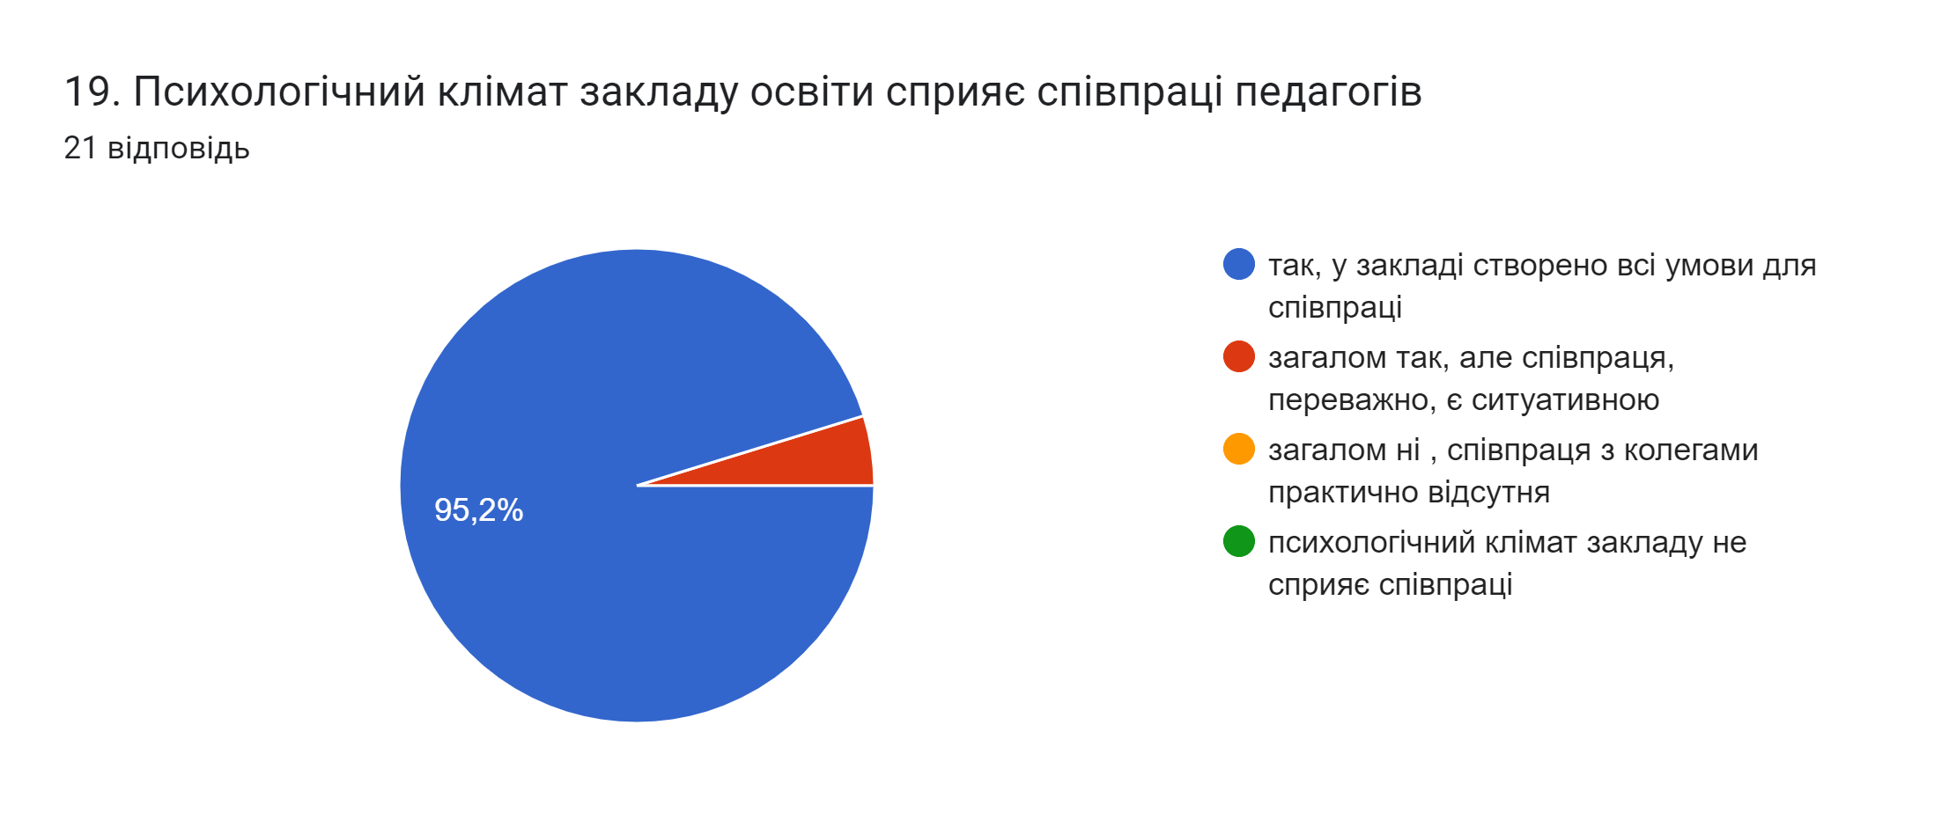 : т
Так, у закладі створено всі умови для співпраці 96,2%; загалом так, але співпраця переважно є ситуативною – 4,8%.
Педагогічні працівники можуть без побоювань висловлювати власну думку, навіть якщо вона не співпадає з позицією керівництва - Так – 18 педагогів. Переважно так- 28, 3 педагоги.
Розбіжності, які виникли між педагогічними працівниками та керівництвом школи, вирішуються конструктивно: Так- 17 педагогів Переважно так- 4 педагоги
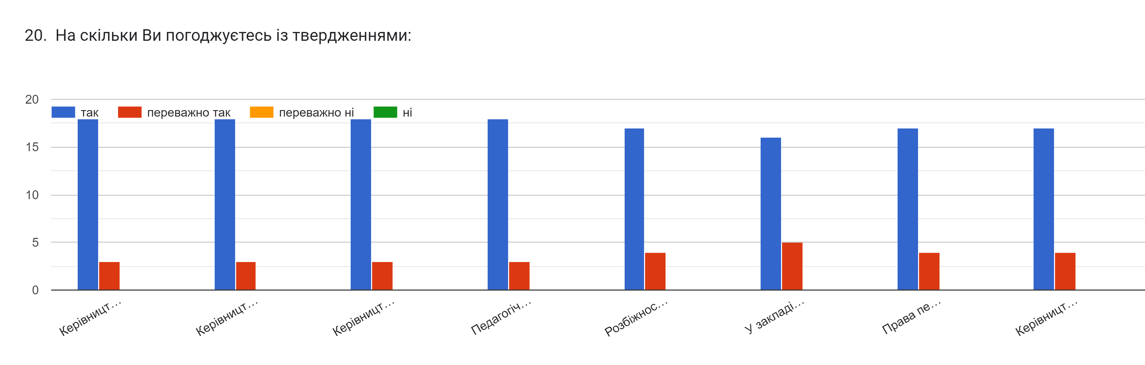

У своїх анкетах батьки відзначають

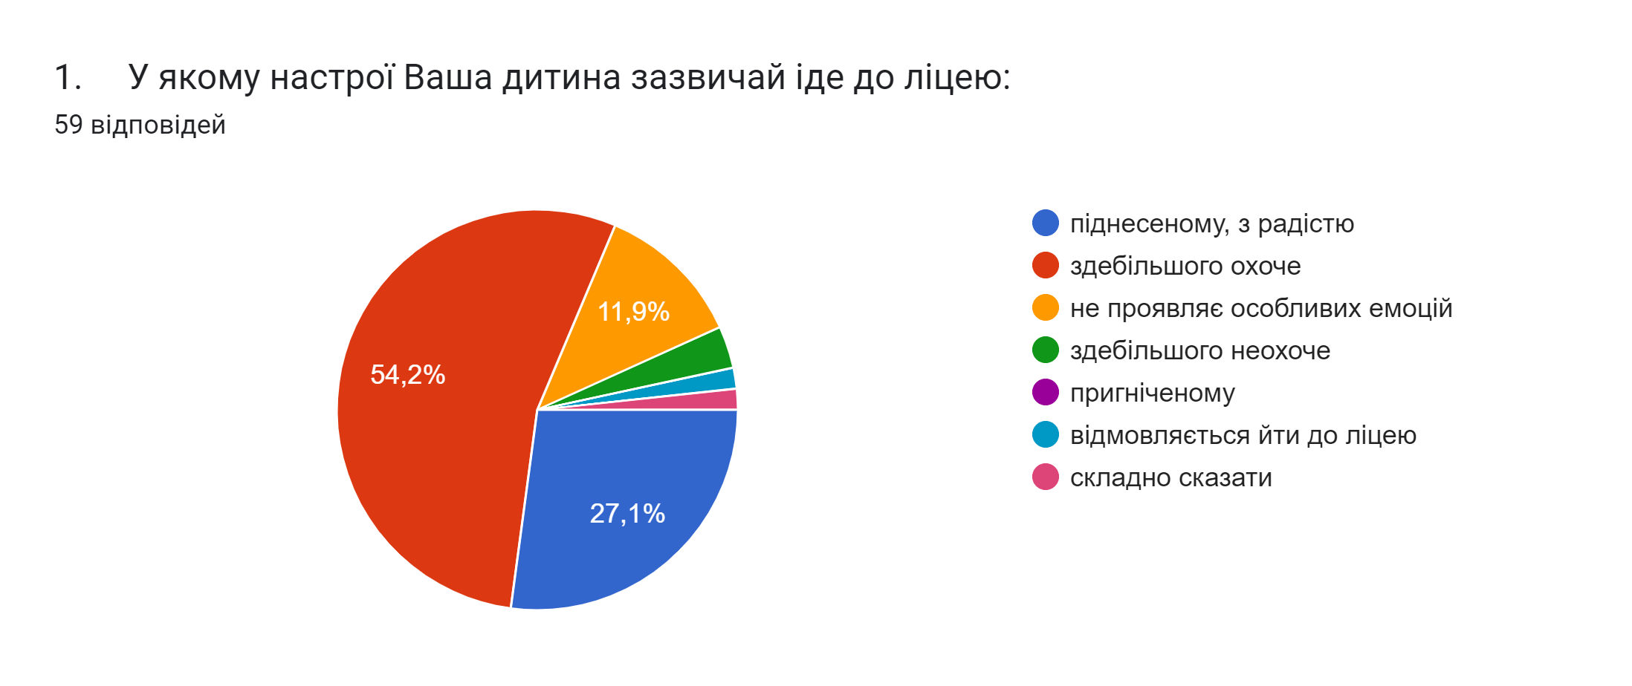

В своїх анкетах батьки зазначають, що небажання дитини йти до ліцею пов'язане: o упереджене ставлення з боку вчителя (вчителів); - 7%.
- взаємини з однокласниками; - 9%.
- взаємини з іншими учнями ліцею; - 0%.
- упереджене ставлення з боку керівництва ліцею; - 0%
- лінь рано вставати-18%
- дитина ніколи не проти – 50%
- повітряні тривоги -16%

В своїх анкетах учні дають відповіді на питання наступним чином: 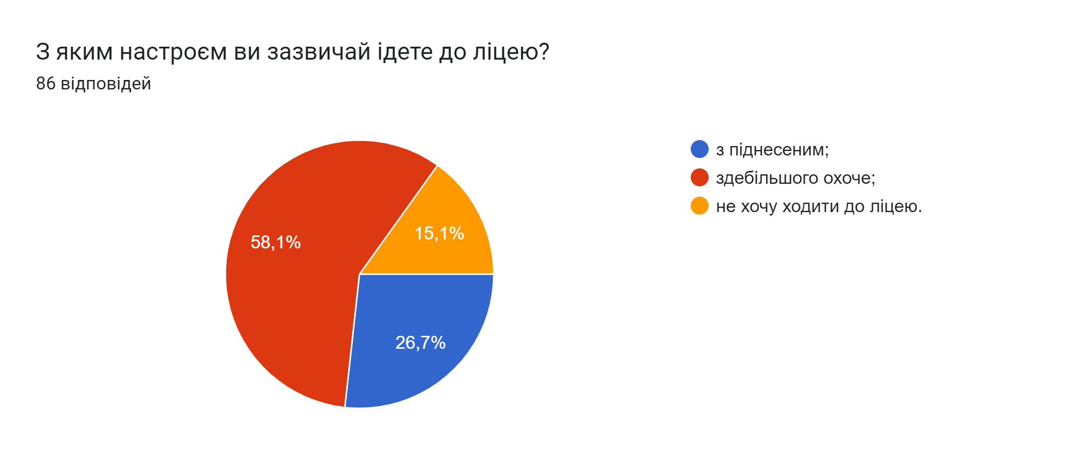 1.З яким настроєм Ви, зазвичай, йдете до ліцею?
- у піднесеному, з радістю-26,7%;
- здебільшого охоче-58, 1%;
Проте відповідь «здебільшого неохоче» дали -15,1%,

2. Якщо Ви обрали відповідь “здебільшого неохоче” або “не хочу ходити до школи”, то з чим Ви це пов'язуєте?
- потрібно рано вставати-79,4%;
- далеко йти до школи-15,9%;
- упереджене ставлення вчителів-9,5%;
- сімейні проблеми-11,1%;
- є дні тижня перевантажені складними предметами-17,5%;
- складні предмети на перших/останніх заняттях-6,3%;
- багато занять (7 і більше)-33,3%;
- фізкультура – усередині дня-11,1%;
- великий обсяг домашніх занять-19%;
3. Як Ви почуваєтесь у ліцеї?
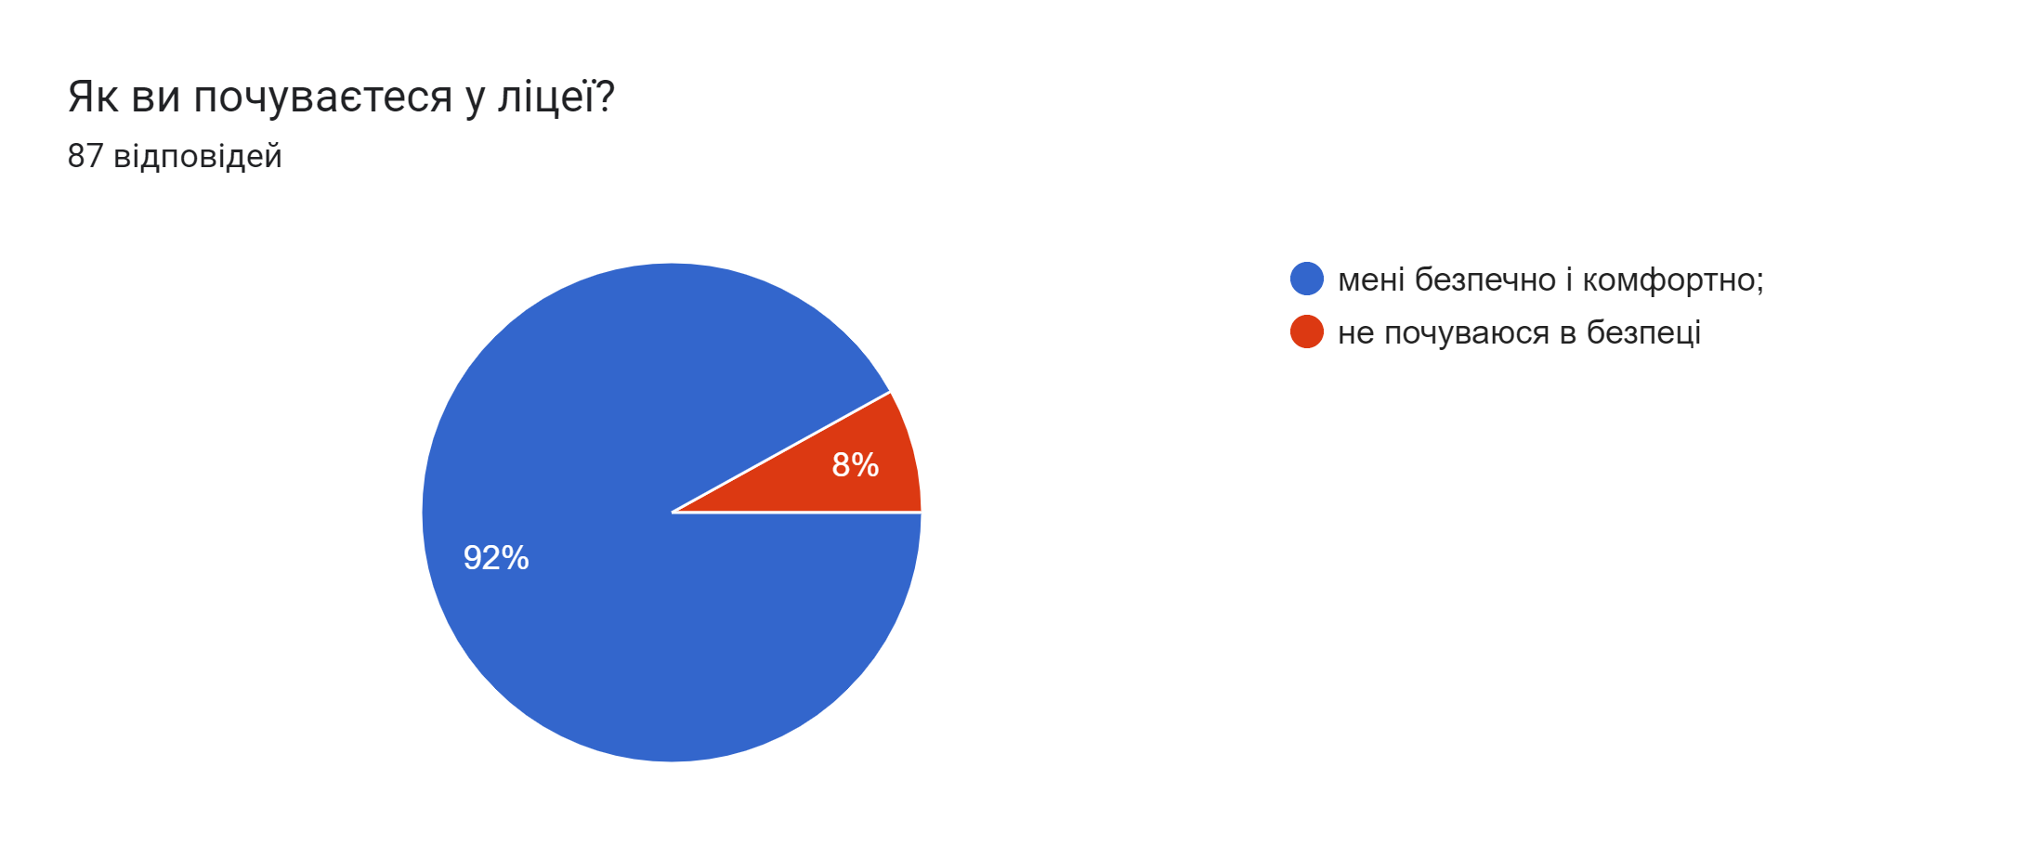
o мені безпечно і комфортно-92%;
- не почуваюся в безпеці-8%;
Але є учні, які відповіли, що здебільшого не почуваюся в безпеці і їм психологічно некомфортно в закладі -8%

Керівництво закладу освіти доступне для спілкування з учасниками освітнього процесу, представниками місцевої громади, в тому числі завдяки використанню сучасних засобів комунікації.
В закладі забезпечується доступ учасників освітнього процесу , представників громади до спілкування з керівником. В журналі реєстрації звернень зареєстровано звернення учасників освітнього процесу та представників громади. В закладі використовуються форми онлайн-спілкування з керівником. Створені вайбер - групи, спільнота в мережі фейсбук, сайт закладу, окремо є група батьків кожного класу.
В анкетуванні батьки дали відповіді наступним чином: 1.Вам завжди вдається поспілкуватися з керівництвом закладу освіти та досягти взаєморозуміння? так; - 62,7% o переважно так; - 33,9 % o іноді; - 3,4 %. ні, ніколи. – 0%.
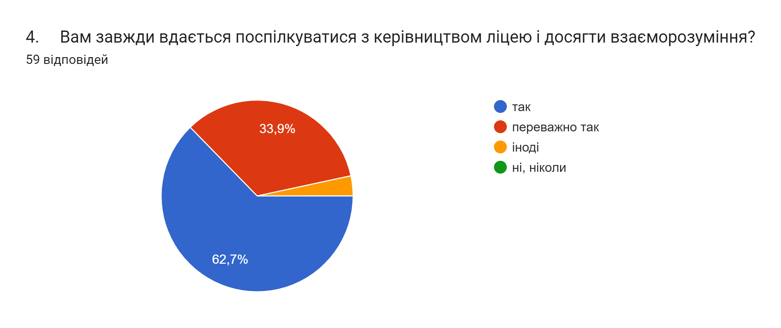

2. На чию допомогу Ви найчастіше розраховуєте в ліцеї у розв’язанні проблемних ситуацій з дитиною (можливо обрати декілька варіантів відповідей)? □ директора; - 21 ( 35,6 %) □ заступника директора; - 4 ( 6,8 %) □ класного керівника; 58 ( 98, 3 %) □ шкільного психолога; - 12 ( 20,3%) □ педагогів; - 15 ( 25,4%) □ інших батьків; - 2 ( 3,4%) □ органів управління освітою.- 1 (1,7%)
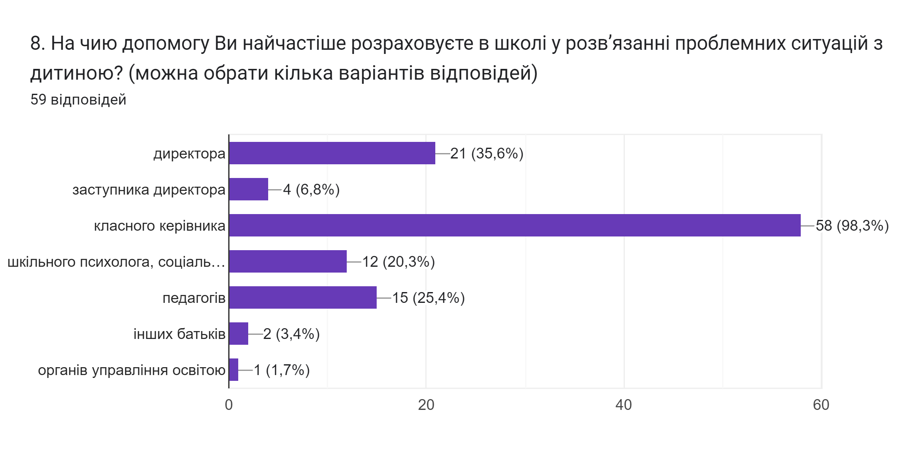
Учні на питання чи керівництво ліцею доступне та відкрите до спілкування (коли у Вас є якась пропозиція або проблема, Ви можете прийти до директора та поспілкуватися)? дали відповідь наступним чином: так-48,2%; переважно так-49,4%; ні – 3,6%.
Вчителі відповіли на запитання , чи керівництво відкрите для спілкування, таким чином:
- Так- 85,7%) Переважно так- 14,3 %, ні – 0%.Отже, є частка учнів, батьків які вважають, що керівництво не завжди відкрите для спілкування.
Керівництво закладу вчасно розглядає звернення учасників освітнього процесу, оперативно та ефективно їх вирішує. Вживає відповідні заходи реагування та здійснюється аналіз дієвості вжитих заходів.
Керівник закладу вчасно розглядає звернення учасників освітнього процесу та реагує на них , про що свідчать записи в журналі вихідної документації. Директор підтверджує, що до нього часто звертаються учасники освітнього процесу , як педагоги, учні, так і батьки. Ці звернення відбуваються здебільшого в усній формі. Всі ці звернення здебільшого вирішуються позитивно. В анкетах думки батьків щодо питання, чи заклад враховує думку батьків під час прийняття важливих управлінських рішень розподілились так:
- так, завжди; - 61 %
- частково враховує; - 30,5 %
- переважно не враховує;- 1,7%
- не враховує. – 6,8%

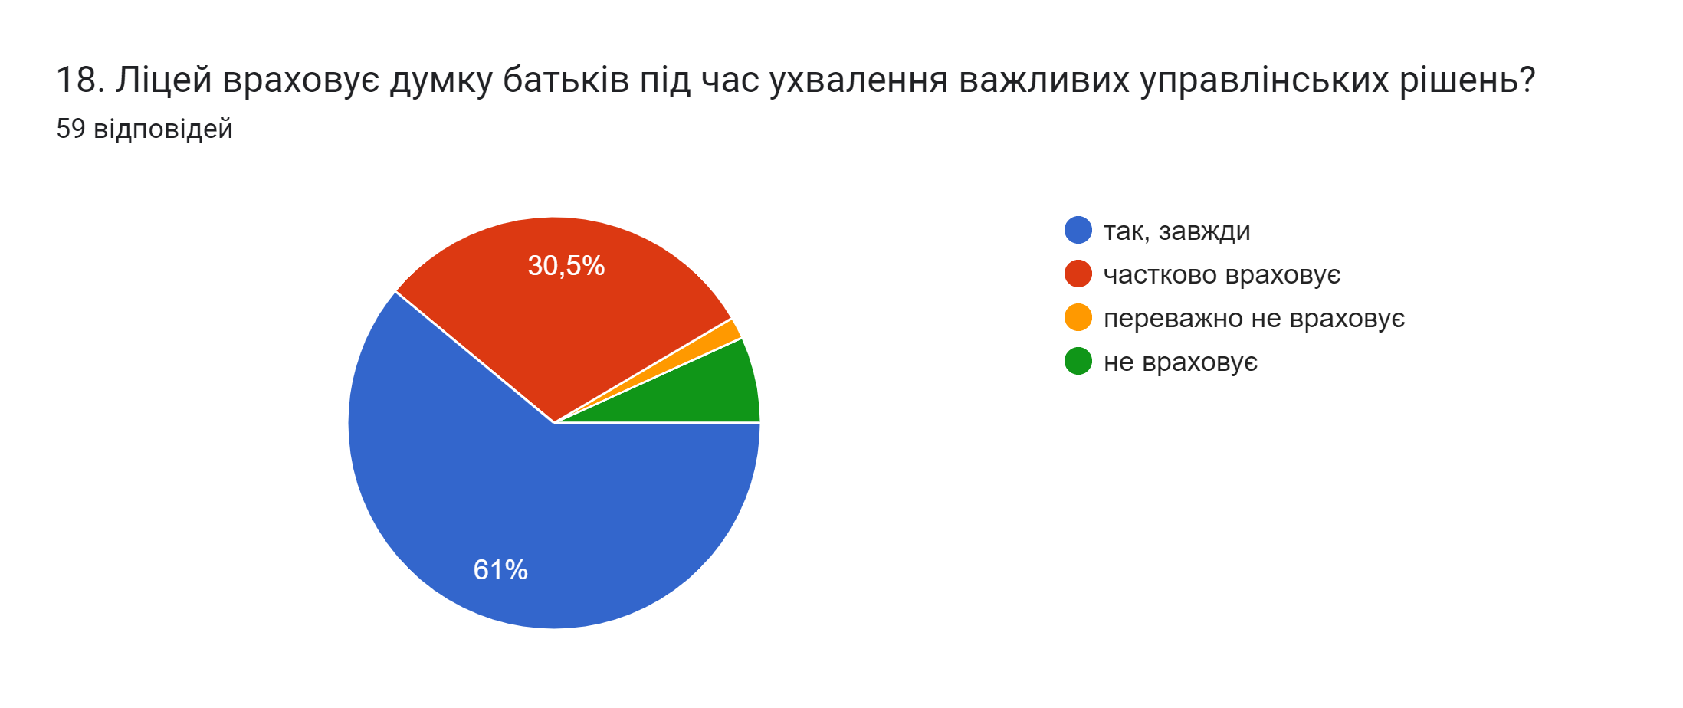 В свої анкетах більшість учнів зазначає, що керівництво ліцею доступне та відкрите до спілкування (коли у Вас є якась пропозиція або проблема, Ви можете прийти до директора та поспілкуватися) у такому співвідношенні:
o так-44,8%;
- переважно так-48,3%;
- переважно ні-7,9 %;
- ні-0%.
На питання , чи керівництво ліцею реагує на Ваші звернення (скарги/пропозиції), думки розподілилися так:
- так, звернення приймаються і розглядаються-34,4%;
- так, звернення приймаються, однак лише деякі з них розглядаються-46%;
- у школі не практикується розгляд звернень-17,3 %;
- мені нічого не відомо про можливість звернення до керівництва школи-2,3%.
У свої анкетах вчителі зазначили, що керівництво та педагогічні працівники співпрацюють і забезпечують зворотній зв’язок щодо їхньої праці у такому співвідношенні: - Так- 86,8%, Переважно так- 11, 3% , ні – 1,9
Отже, в закладі є частина учасників освітнього процесу, які вважають, що не можуть
звернутися до керівництва закладу і вирішити свої питання.
4.2.2. Заклад освіти розміщує повну та актуальну інформацію, забезпечує змістовне наповнення та регулярне оновлення інформаційних ресурсів закладу освіти (інформаційні стенди, сайт закладу освіти, сторінки в соціальних мережах)
Заклад освіти забезпечує змістове наповнення та вчасне оновлення інформаційних ресурсів. На сайті закладу розміщено актуальну інформацію щодо діяльності закладу. Інформація на сайті вчасно оновлюється, є актуальною. Розділ "Інформаційна прозорість та відкритість" містить всю необхідну інформацію про заклад відповідно до чинного законодавства. Заклад забезпечує на своєму веб-сайті відкритий доступ до такої інформації та документів:
статут закладу освіти;
ліцензії на провадження освітньої діяльності;
сертифікати про акредитацію освітніх програм, сертифікат про інституційну акредитацію закладу вищої освіти;
структура та органи управління закладу освіти;
кадровий склад закладу освіти згідно з ліцензійними умовами;
освітні програми, що реалізуються в закладі освіти, та перелік освітніх компонентів, що передбачені відповідною освітньою програмою;
територія обслуговування, закріплена за закладом освіти його засновником (для закладів дошкільної та загальної середньої освіти);
ліцензований обсяг та фактична кількість осіб, які навчаються у закладі освіти; мова (мови) освітнього процесу;
наявність вакантних посад, порядок і умови проведення конкурсу на їх заміщення (у разі його проведення);
матеріально-технічне забезпечення закладу освіти (згідно з ліцензійними умовами); напрями наукової та/або мистецької діяльності (для закладів вищої освіти);
наявність гуртожитків та вільних місць у них, розмір плати за проживання; результати моніторингу якості освіти;
річний звіт про діяльність закладу освіти; правила прийому до закладу освіти;
умови доступності закладу освіти для навчання осіб з особливими освітніми потребами; розмір плати за навчання, підготовку, перепідготовку, підвищення кваліфікації здобувачів освіти;
перелік додаткових освітніх та інших послуг, їх вартість, порядок надання та оплати; інша інформація, що оприлюднюється за рішенням закладу освіти або на вимогу законодавства.
Заклад має також сторінку в соціальних мережах, де розміщується актуальна інформація та новини щодо діяльності закладу. Керівник зазначає, що заклад освіти для оприлюднення інформації використовує сайт, фейсбук, вайбер-групи. Також, на інформаційних стендах висвітлюються заходи згідно плану роботи.
Батьки у своїх анкетах зазначають, що отримують інформацію про діяльність закладу освіти з таких джерел:
- батьківські збори; - 27 ( 45,8 %)
- інформація класного керівника; - 49 ( 83,1 %)
- спільноти в соціальних мережах;- 26 ( 44,1 %)
□ сайт; - 17 ( 28,8 %)
- важко отримати інформацію. - 1( 1, 7%)

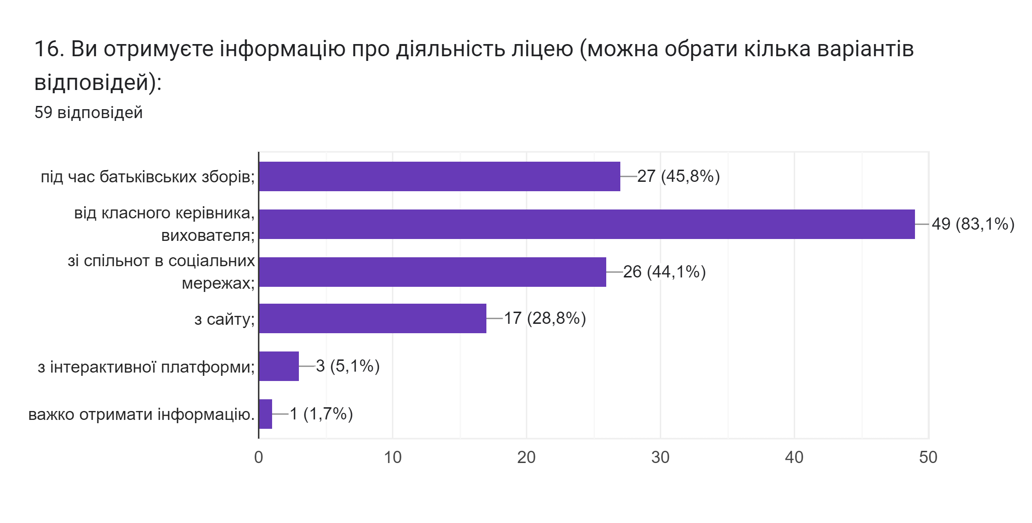

4.3. Ефективність кадрової політики та забезпечення можливостей для професійного розвитку педагогічних працівників
4.3.1. У закладі освіти відсутні вакансії. Педагогічні працівники працюють за фахом.
У закладі освіти укомплектовано кадровий склад. Керівник закладу підтверджує відсутність вакансії. Усі педагогічні працівники закладу працюють за фахом, мають відповідну освіту та кваліфікаційний рівень. Керівник закладу освіти формує штат закладу, залучаючи кваліфікованих педагогічних та інших працівників відповідно до штатного розпису та освітньої програми
4.3.2. Керівництво закладу освіти застосовує заходи матеріального та морального заохочення до педагогічних працівників.
Керівник закладу зазначає, що для морального та матеріального стимулювання учасників освітнього процесу використовуються грошові винагороди до Дня працівників освіти. Крім того, вчителі отримують грошові винагороди за підготовку переможців в конкурсах, заходах обласного та Всеукраїнського рівнів. Ще одним способом морального стимулювання в закладі є позачергова атестація та грамоти. Отже, в закладі освіти створено умови, які мотивують педагогічних працівників до підвищення якості освітньої діяльності, саморозвитку, здійснення інноваційної освітньої діяльності, керівник і педагогічна рада закладу освіти відповідно до своїх повноважень
застосовують заходи матеріального та морального заохочення до педагогічних працівників.
На питання чи задоволені педагогічні працівники мотиваційними заходами в ліцеї відповіли:

Так -71,4%
Переважно так -23,8%
Переважно ні -4,8%

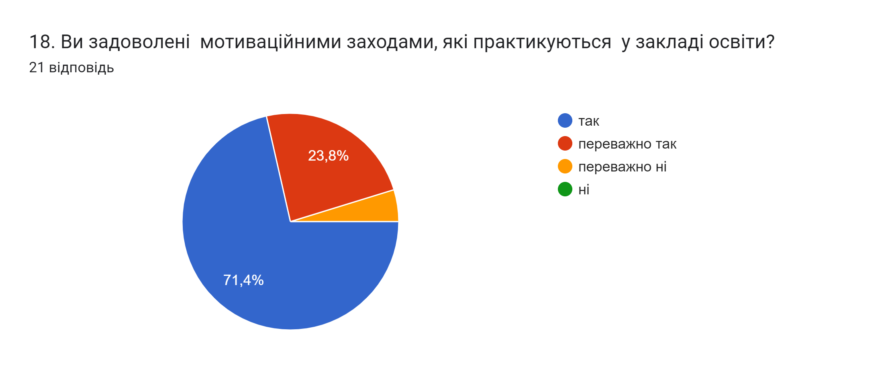
4.3.3. У закладі освіти створені умови для постійного підвищення кваліфікації, чергової та позачергової атестації, добровільної сертифікації педагогічних працівників.
У закладі освіти створено умови для постійного підвищення кваліфікації, атестації. Розроблений, затверджений та оприлюднений ( на інформаційних стендах) перспективний план підвищення кваліфікації з урахуванням пропозицій педагогічних працівників. В закладі розроблене, затверджене та оприлюднене Положення про порядок визнання результатів підвищення кваліфікації. Питання про підвищення кваліфікації, атестації вчителів розглядається на засіданнях педагогічної ради. Керівник закладу підтверджує, що є перспективний план підвищення кваліфікації педпрацівників, розроблено Положення про підвищення кваліфікації. Заступник директора зазначає, що в кінці календарного року складається план підвищення кваліфікації і затверджується рішенням педагогічної ради на календарний рік відповідно до перспективного плану.
Отже, керівник і педагогічна рада закладу створюють умови для постійного підвищення кваліфікації, атестації, сертифікації педагогічних працівників. 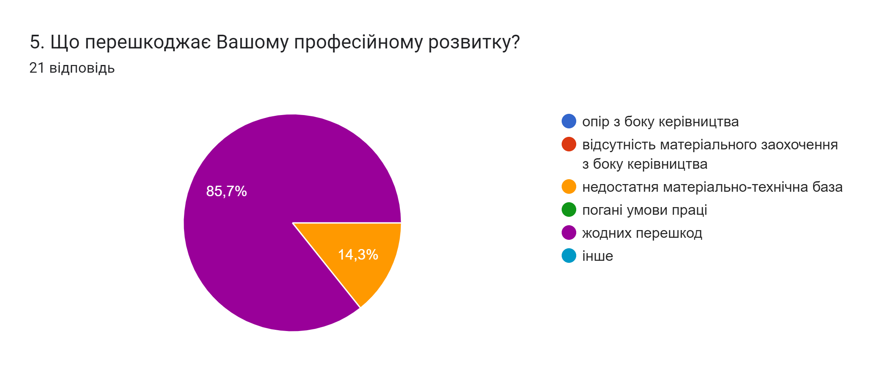
Педагогічні працівники вважають, що керівництво закладу освіти сприяє їхньому професійному розвиткові
Анкетування педагогічних працівників засвідчує, що у закладі освіти створені умови для постійного підвищення кваліфікації педагогів, їх чергової та позачергової атестації,
добровільної сертифікації:
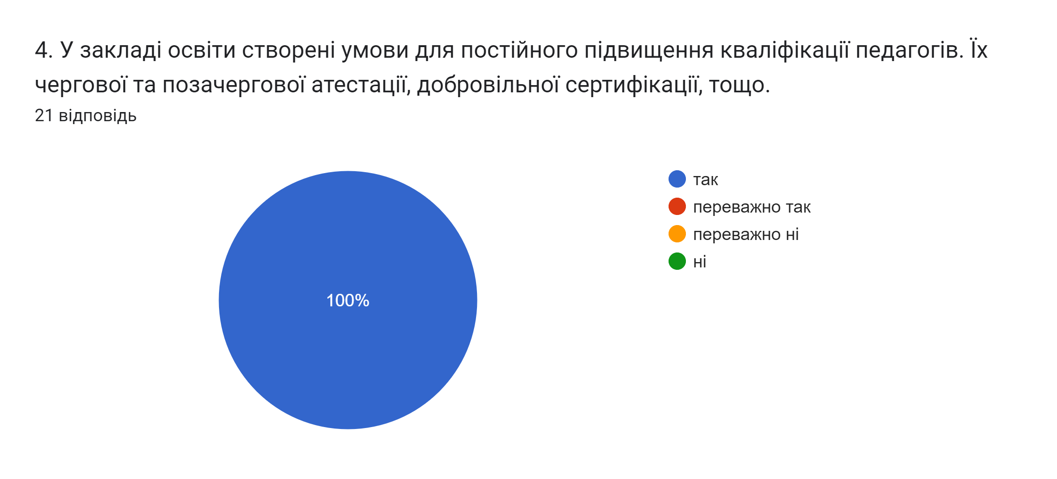:
o так; - 100 %
- переважно так; - 0 %
- переважно ні; -0%
o ні. – 0%.
Що перешкоджає вашому професійному розвитку? (можливо обрати декілька варіантів відповідей)
□ опір з боку керівництва; - 1 ( 1,9%)

- відсутність матеріального заохочення з боку керівництва;- 0 ( 0%)
- недостатня матеріально-технічна база;-3 ( 14,3%)
- погані умови праці;- 0 ( 0%)
- жодних перешкод; 18( 85,7%)
Отже, більшість педагогічних працівників вважають, що керівник і педагогічна рада закладу сприяє їхньому професійному розвиткові.

4.4 Організація освітнього процесу на засадах людиноцентризму, прийняття управлінських рішень на основі конструктивної співпраці учасників освітнього процесу, взаємодії закладу освіти з місцевою громадою
4.4.1. Учасники процесу вважають, що їхні права в закладі освіти не порушуються. В анкетування для батьків з питання щодо порушення прав учасників освітнього процесу, відповіді розділилися наступним чином:
- практично не порушуються; - 91,5 %
- інколи порушуються, але вирішуються; - 8,5 %
- інколи порушуються і не вирішуються; - 0 %
- систематично порушуються. 0%
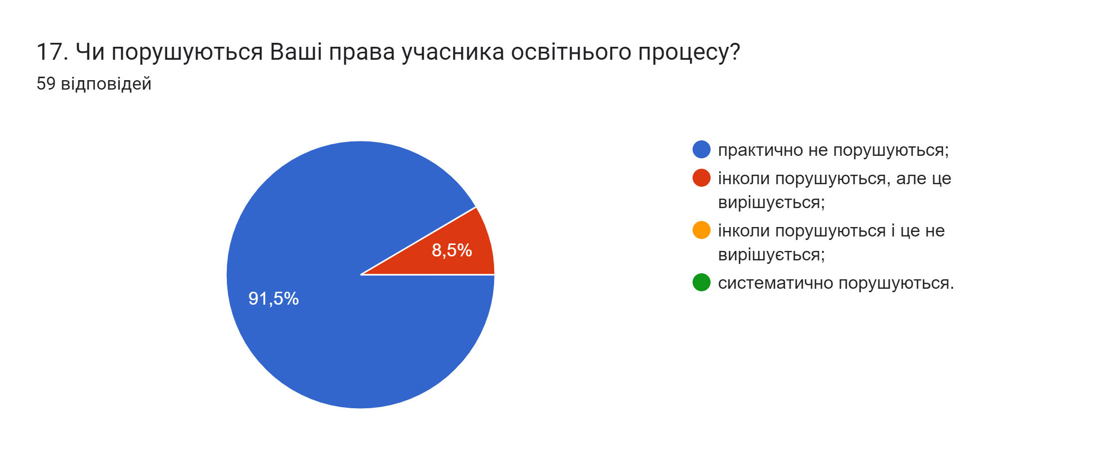
В своїх анкетах учні зазначили такі відповіді:
Чи дотримуються Ваші права у закладі освіти?
o так -44,3%;
- переважно так-47,7%;
- ні – 8%
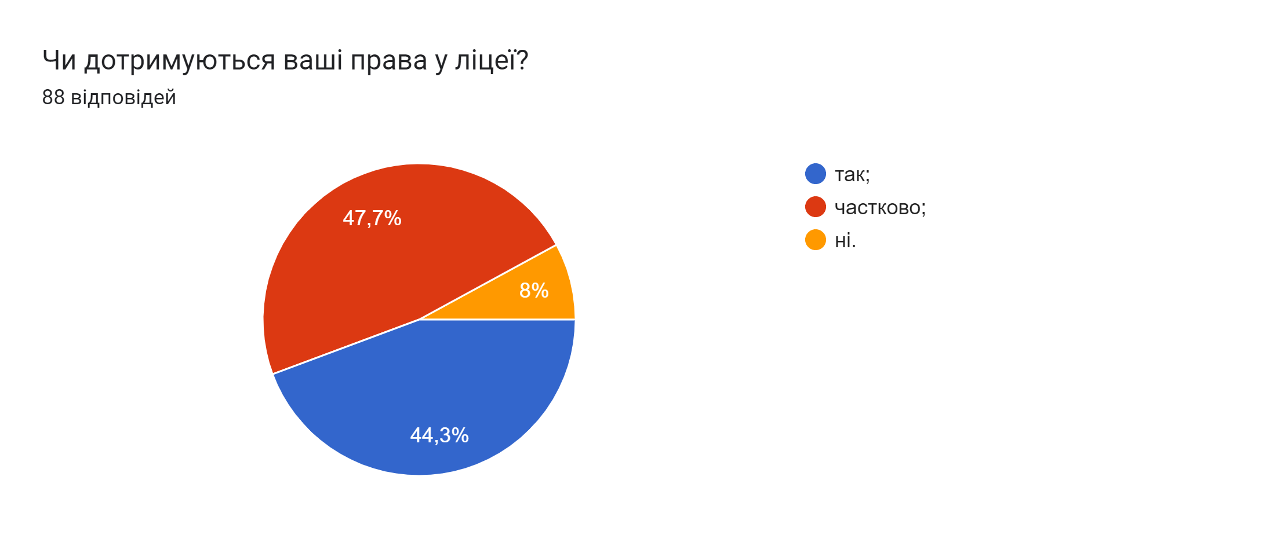В анкетах педпрацівників наявні наступні відповіді на питання: Наскільки Ви погоджуєтесь із твердженнями:
Перелік тверджень:
Права педагогічних працівників дотримуються у закладі - Так- 85, 7%. Переважно так- 9,5%, ні – 4,8%) Отже, більшість учасників освітнього процесу, вважають, що їхні права в закладі освіти не порушуються, але є невелика частина учасників освітнього
процесу, які вважають, що їхні права порушуються.
4.4.2. Учасники освітнього процесу вважають, що їхні пропозиції враховуються під час прийняття управлінських рішень.
У анкетах щодо врахування думку батьків під час прийняття важливих управлінських рішень зазначені наступні відповіді:
- так, завжди; - 61%
- частково враховує; - 30,5 %
- переважно не враховує;- 1,7%
- не враховує. – 6,8%
Учні зазначили в анкетах, що брали участь у вирішенні таких питань(можливо було обрати декілька варіантів відповідей)
- оформлення та дизайн навчальних кабінетів та інших приміщень-47,8%;
- визначення профілю навчання -63,6%;
- визначення курсів за вибором і факультативів-40,9%;
- режим роботи ліцею-22,7 %;
- тематика гуртків-17%;
- дозвілля-55,7%;
- моя думка не враховувалась щодо жодного із варіантів – 2,3%;

Педагогічні працівники в анкетах зазначили наступне: Керівництво враховує пропозиції, надані педагогічними працівниками щодо підвищення
якості освітнього процесу - Так- 85,7,%. Переважно так- 9,5%, ні -4,8%.

Отже, більшість учасників освітнього процесу вважають, що їхні пропозиції
враховуються під час прийняття управлінських рішень. Хоча є невеликий відсоток учасників освітнього процесу, які вважають, що їхні пропозиції не враховуються.
4.4.3. Керівництво сприяє участі громадського самоврядування у вирішенні питань щодо діяльності закладу освіти.
В закладі працюють такі органи громадського самоврядування як ГО батьків, профспілковий комітет, педагогічна рада, учнівське самоврядування. У кожному класі відбуваються періодично класні батьківські збори.
Голова учнівського парламенту зазначає, що учнівське самоврядування залучається до вирішення різних питань, вносить свої пропозиції щодо роботи закладу, вносить пропозиції до річного плану роботи ліцею входить до робочих груп з розробки різних
положень. Отже, керівник і педагогічна рада закладу освіти сприяють участі громадського самоврядування у вирішенні запитань щодо діяльності закладу освіти
4.4.4. Керівництво закладу підтримує освітні та громадські ініціативи учасників освітнього процесу.
Керівник закладу освіти підтримує громадські ініціативи учасників освітнього процесу, які спрямовані на розвиток закладу, про що свідчать журнали реєстрації вхідних і вихідних документів, накази з основної діяльності. Представник учнівського самоврядування зазначає, що в закладі реалізуються проєкти, ініційовані учнівським самоврядуванням, наприклад, проєкт «День вишиванки», «Алея слави».
Анкетування учнів засвідчує наступні результати щодо участі в заходах, проєктах: 1.В яких ініціативах (заходах, проектах, подіях тощо) Ви берете участь?
Які організовуються в класі Постійно-47,7%. Часто-43,2%.Іноді-5,7%. Ніколи-3,4%. Які стосуються усього ліцею Постійно- 25%. Часто-54,5% . Іноді-18,2%. Ніколи- 2,3%.
Ініціативи на рівні громади Постійно- 29,5%Часто-38,6% Іноді-20,5%. Ніколи- 11,4%.
2.. Найчастіше участь у вищезазначених заходах Ви брали:
- за власною ініціативою- 46,4%;
- за ініціативи однокласників-13,6%;
- з ініціативи класного керівника-39,8%;
- з ініціативи керівництва ліцею-5,7%;
- за примусом-4,5%.
Анкетування педпрацівників показало наступні результати: Керівництво підтримує ініціативи педагогічних працівників щодо розвитку закладу і місцевої громади Так- 85,7%. Переважно так-9,5%, ні- 4,8%. Отже, керівник закладу освіти, його заступники, органи управління закладу освіти здебільшого підтримують освітні та громадські ініціативи учасників освітнього процесу, які спрямовані на сталий розвиток закладу та участь у житті місцевої громади
(культурні, спортивні, екологічні проекти, заходи тощо, хоча є відсоток учасників освітнього процесу, які вважають, що їхні ініціативи не підтримуються.

4.4.5. Режим роботи закладу освіти враховує потреби учасників освітнього процесу, особливості діяльності закладу.
Режим роботи закладу освіти враховує потреби учасників освітнього процесу та особливості діяльності закладу освіти. Режим роботи закладу схвалений на засіданні педагогічної ради та затверджений наказом керівника. Анкетування батьків щодо задоволення організацією освітнього процесу в закладі показало наступні результати: 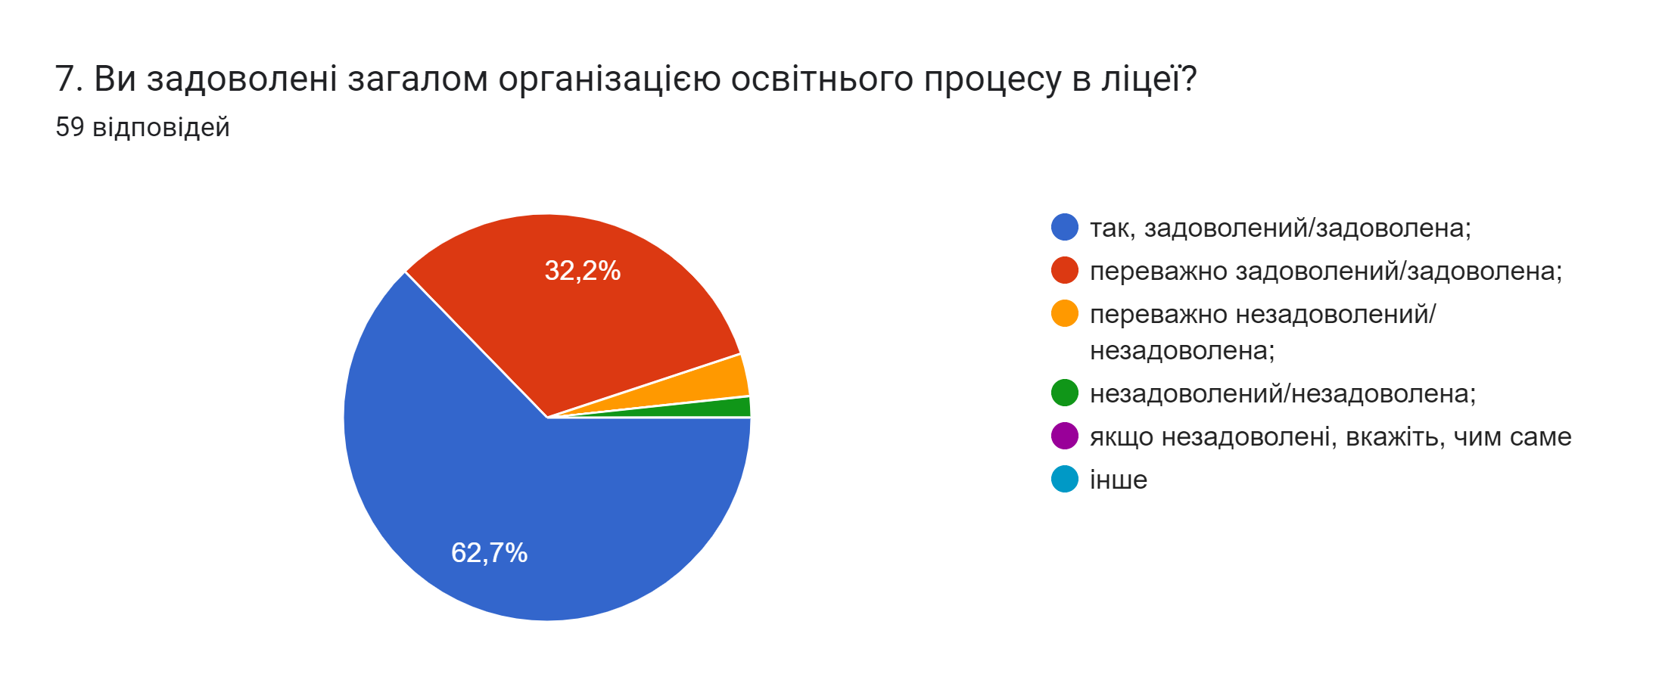
- так, задоволений / задоволена; - 62,7 %
- переважно задоволений / задоволена; - 32,2%
- переважно не задоволений / не задоволена; - 3,4%
- не задоволений / не задоволена – 1,7%.
Отже, режим роботи закладу освіти враховує потреби більшості учасників освітнього
процесу, особливості діяльності закладу, проте є окремі учасники освітнього процесу, які не задоволені режимом роботи закладу.
Розклад навчальних занять у закладі освіти сформований відповідно до освітньої програми.
Розклад уроків закладу відповідає освітній програмі, санітарно-гігієнічним нормам, розподіл навчального навантаження зроблено з врахуванням вікових особливостей учнів. Розклад уроків затверджений наказом керівника закладу. Заступник директора
підтверджує, що розклад уроків відповідає вимогам санітарного регламенту та типовими навчальними програмами, на їх підставі складаються навчальні плани, відповідно до кількості годин варіативної та інваріантної частин складається розклад. Під час анкетування були отриманні наступні відповіді учнів щодо задоволення розкладом занять? 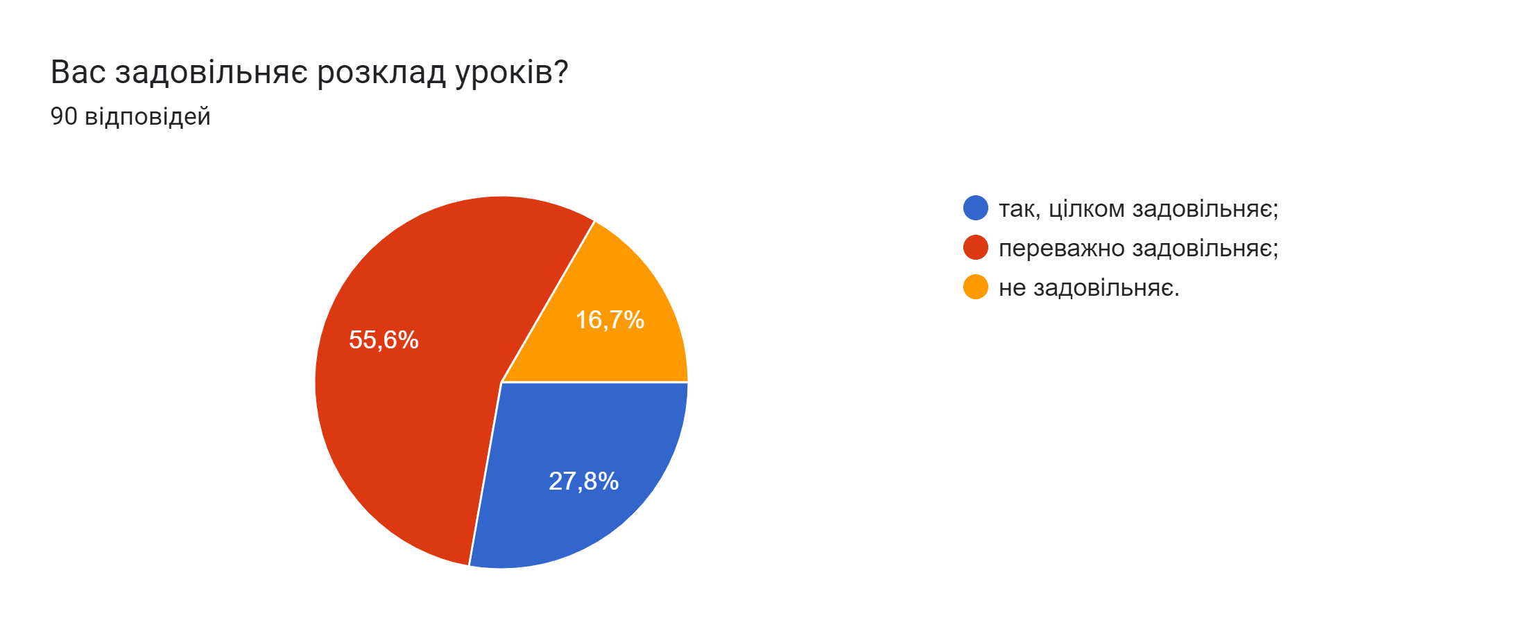
- так, цілком задовольняє-27,7%;
- переважно задовольняє-55,6%;
- не задовольняє-16,7%.
Якщо розклад занять не задовольняє, то чому?
- є дні тижня перевантажені складними предметами-17,5%;
- складні предмети на перших/останніх заняттях -17,5%;
- багато занять (7 і більше)-33,3%;
- фізкультура – усередині дня -11,1%;
- великий обсяг домашніх занять-19%;
- інше (малі перерви, не встигаю поїсти -3,3 .
Отже, у розкладі навчальних занять забезпечено розподіл рівномірного навчального
навантаження відповідно до вікових особливостей учнів, проте є учні, які вважають, що деякі дні тижня перевантажені складними предметами.
4.4.6 У закладі освіти реалізуються індивідуальні освітні траєкторії здобувачів освіти як за заявами батьків, так і за ініціативою закладу освіти
Керівник закладу забезпечує розроблення та затвердження індивідуальних навчальних планів ( у разі потреби). В закладі розроблено та затверджено ІПР для учнів з ООП, наявні заяви батьків, питання розглядалося на засіданні педагогічної ради. Отже, керівник закладу освіти забезпечує розроблення та затвердження індивідуальних навчальних планів, запроваджує дистанційну (за наявності ресурсів) та індивідуальну,
сімейну форми здобуття освіти (у разі потреби)
4.5. Формування та забезпечення реалізації політики академічної доброчесності
4.5.1. Керівництво закладу освіти забезпечує реалізацію заходів щодо формування академічної доброчесності, у тому числі через навчання, проходження курсів
педагогічними працівниками.
В закладі розроблено та оприлюднено ( на сайті закладу) Положення про академічну доброчесність. Для розроблення Положення було створено робочу групу, до якої включено педагогічних працівників, представників батьківської громадськості, членів учнівського самоврядування. Положення схвалено на засіданні педагогічної ради, оприлюднено на інформаційних стендах та на сайті закладу. В Положенні наявні механізми покарання за порушення академічної доброчесності. В річному плані закладу прослідковуються питання розгляду дотримання в закладі освіти принципів академічної доброчесності ( щомісячно заплановані заходи з учнями, педпрацівниками).
Отже, керівник і педагогічна рада закладу освіти відповідно до своїх повноважень забезпечують дотримання принципів і визначених законом академічної доброчесності
Здобувачі освіти та педагогічні працівники поінформовані щодо дотримання академічної доброчесності.
В закладах проводиться інформаційно-просвітницька робота щодо дотримання академічної доброчесності. Наприклад, в анкетах учні зазначили наступне, що бесіди про важливість дотримання академічної доброчесності: неприпустимість списування та плагіату, необхідності вказувати джерела інформації, які використовуються проводяться а саме: 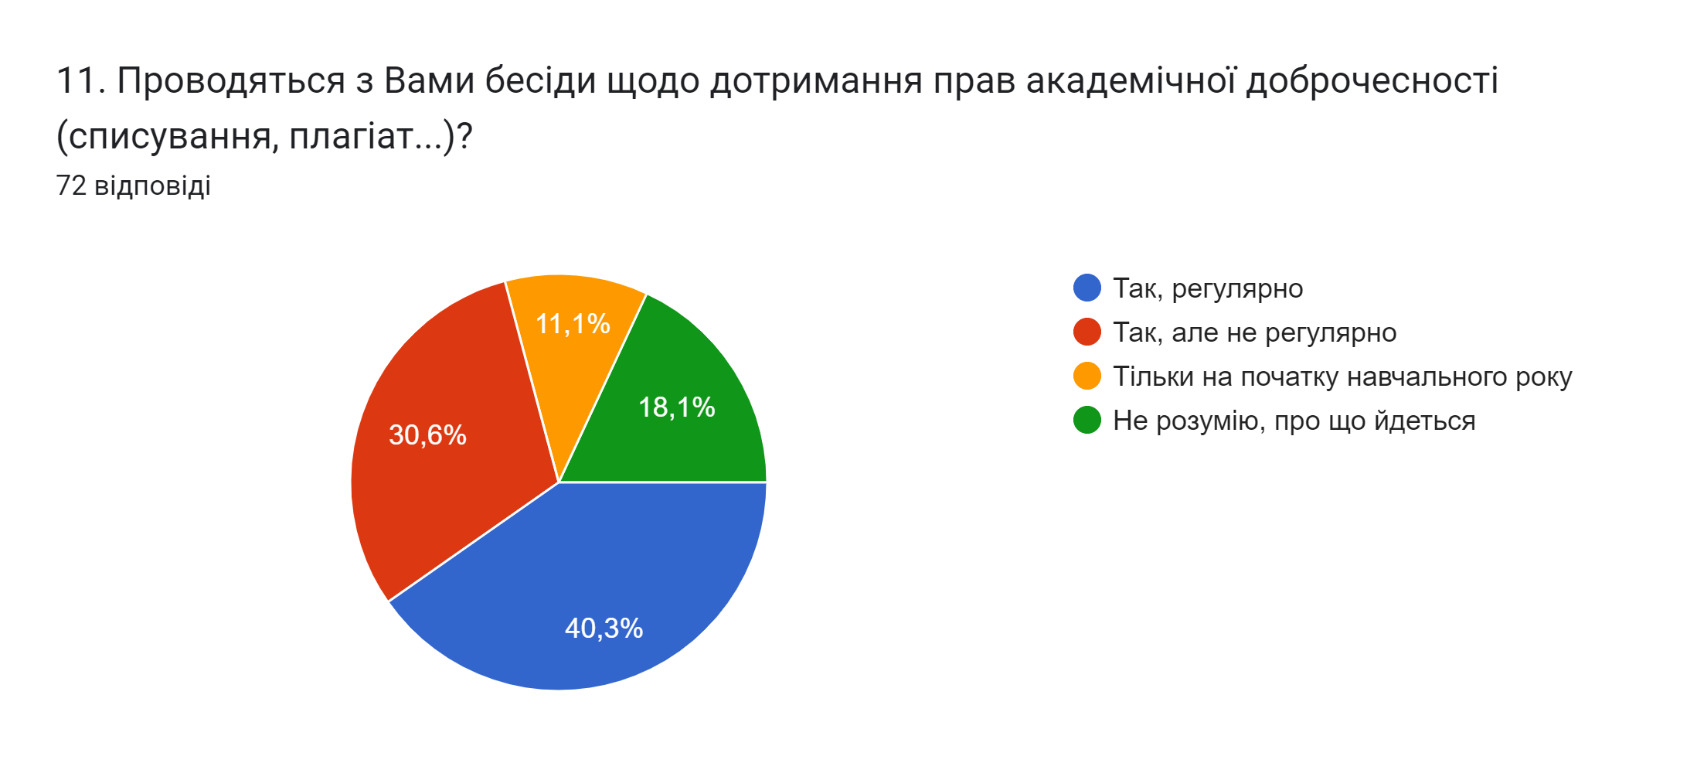
- так, регулярно проводяться-40, 3%;
- так, але нерегулярно-30,6%;
- тільки на початку навчального року-11,1%
- не розумію, про що йдеться – 18,1%.
Педагогічні працівники зазначили в анкетах, що роблять наступне для забезпечення академічної доброчесності в своїй професійній діяльності:
- при використанні інформації завжди вказую використане джерело; - 71, 4%. Отже, в закладі проводиться інформаційно –просвітницька роботи щодо дотримання академічної доброчесності, але невеликий відсоток учасників освітнього процесу ще не
проінформований з цього питання.
4.5.2. Керівництво закладу освіти забезпечує проведення освітніх та інформаційних заходів
Керівник закладу освіти, його заступники відповідно до своїх повноважень забезпечують проведення освітніх та інформаційних заходів, спрямованих на формування в учасників освітнього процесу негативного ставлення до корупції .
Так, у своїх анкетах учні зазначили, що вчителі та керівництво інформують про негативне ставлення до корупції? (можливо обрати декілька варіантів відповідей) у таких формах:
- навчальні заняття-36,6%;
- позаурочні заходи-46,7%;
□ бесіди-42,2%;
- бесіди із запрошенням гостей-11,1%;
- через електронні ресурси -32,2%;
- через індивідуальну роботу-3,5 %;
- практично не інформують-36 %.
У своїх анкетах вчителі зазначили, що у закладі освіти проводяться інформаційні, освітні заходи, спрямовані на формування негативного ставлення до корупції, а саме:
- так, проводяться з усіма учасниками освітнього процесу; - 98, 3 %
- у закладі не проводяться подібні заходи – 1,7 %)
Отже, керівник закладу освіти, його заступники, органи управління закладу освіти відповідно до своїх повноважень забезпечують проведення освітніх та інформаційних заходів, спрямованих на формування в учасників освітнього процесу негативного ставлення до корупції, проте деякі вчителі та учні зазначили, що такі заходи не
проводяться в закладі.

Рівні оцінювання за вимогами:
  - Наявність стратегії розвитку та системи планування діяльності закладу, моніторинг виконання поставлених цілей і завдань – високий рівень.
  - Формування відносин довіри, прозорості, дотримання етичних норм – достатній рівень.
  - Ефективність кадрової політики та забезпечення можливостей для професійного розвитку педагогічних працівників- високий рівень.
  - Організація освітнього процесу на засадах людиноцентризму, прийняття управлінських рішень на основі конструктивної співпраці учасників освітнього процесу, взаємодії закладу освіти з місцевою громадою – достатній рівень.
  - Формування та забезпечення реалізації політики академічної доброчесності – достатній рівень.

Заступник директора з НВР Валентина АВРАМЧУК

